PARTE II
A PRIMEIRA QUEDA
2004–2007

CAPÍTULO 6 · 2004
A SALA
A ótica estava fechada às três da tarde de uma quinta-feira.
Eu vi da esquina, voltando da escola. A porta de vidro estava trancada e a plaquinha pendurada do lado de dentro dizia FECHADO, com a letra redonda da minha mãe. Em quinze anos eu nunca tinha visto aquela plaquinha virada daquele lado no meio da tarde. Minha mãe não fechava a ótica nem para ir ao médico. Uma vez fechou para ir ao enterro de uma tia, e mesmo assim deixou um bilhete colado no vidro dizendo que voltava às quatro.
Fiquei um tempo parada na calçada, olhando os óculos de sol enfileirados em cima do veludo azul. Tudo estava no lugar. Só a plaquinha estava errada.
Andei até em casa mais depressa do que costumava. Não corri. Correr seria admitir alguma coisa.
O carro do meu tio estava parado na frente do portão, com duas rodas em cima da calçada, como quem chegou com pressa. O cachorro não latiu quando eu abri o portão. Estava deitado debaixo da mesa da varanda, com o focinho entre as patas, e só levantou os olhos para mim. Aquilo me assustou mais do que o carro.
Dentro de casa, o silêncio tinha peso. As cortinas da sala estavam fechadas, e a luz entrava amarela pelas frestas. Minha mãe estava no sofá, ainda com o avental da ótica, o crachá com o nome dela preso no bolso. Do lado, minha tia madrinha segurava a mão dela com as duas mãos. Meu tio padrinho estava em pé perto da estante, com a chave do carro na mão, girando a chave entre os dedos sem parar.
Minha tia chorava baixinho, com um lenço de papel amassado na mão. Parecia um velório. Eu não sabia de quem.
Ninguém olhou para mim de primeira. Depois todos olharam ao mesmo tempo.
— Filha — disse minha mãe. — Senta aqui.
Eu não sentei. Fiquei na porta da sala, com a mochila no ombro, porque sentar parecia ser o primeiro passo de alguma coisa que eu não queria que começasse.
— Cadê o pai?
Minha mãe olhou para minha tia. Minha tia olhou para o lenço. Meu tio parou de girar a chave.
— Seu pai teve um infarto.
Ela disse assim, numa frase só, sem enfeite, com a mesma voz com que dizia o grau de um cliente depois do exame. Depois continuou, porque eu não disse nada e alguém precisava continuar. Ele tinha passado mal de manhã. Tinha caído. Alguém tinha feito massagem no peito dele até a ambulância chegar. No hospital, o coração tinha parado de novo, e de novo tinham trazido ele de volta. Agora estava na UTI.
— E agora? — perguntei.
— Agora a gente espera ele acordar.
Eu ouvi a palavra "acordar" e segurei nela com força, como quem segura o corrimão de uma escada no escuro. Meu pai acordava todo dia. Acordava tarde, reclamava do café, cantava no banho uma música japonesa antiga que ninguém mais sabia a letra.
— Ele almoçou? — perguntei.
Foi a primeira coisa que me veio. Minha mãe me olhou sem entender. Minha tia soltou um soluço que parecia uma risada.
— Filha, o seu pai está na UTI.
— Eu sei. Eu só perguntei se ele almoçou.
Ninguém respondeu, porque ninguém sabia, e porque não fazia sentido. Mas eu precisava de uma pergunta que tivesse resposta. Precisava de alguma coisa pequena, do tamanho de uma tarde comum, onde eu pudesse pôr o pé.

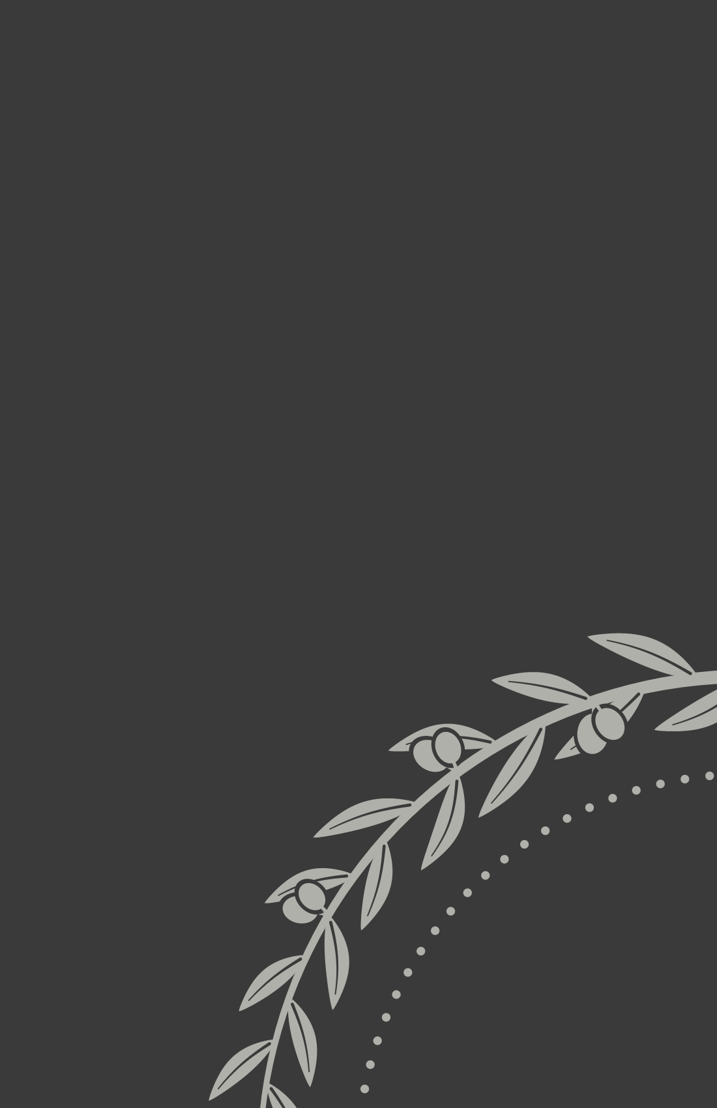
PRECISAVA DE ALGUMA COISA PEQUENA, DO TAMANHO DE UMA TARDE COMUM, ONDE EU PUDESSE PÔR O PÉ.

* * *
Meus irmãos estavam no quarto dos fundos, com a televisão ligada baixinho num desenho qualquer. Pensei em ir até eles e não fui. Pensei em abraçar minha mãe e também não fui. O meu corpo decidiu a coisa mais estranha: foi para a cozinha.
A cozinha estava do jeito que meu pai tinha deixado de manhã. A xícara dele na pia, com um resto de café no fundo. O jornal dobrado em cima da mesa, aberto na página de esportes. A frigideira no fogão, com a gordura do ovo já branca e dura. Os chinelos dele debaixo da cadeira, um virado para cima.
Desvirei o chinelo.
Depois enchi a chaleira, acendi o fogo e peguei o pó de café no armário de cima, na ponta dos pés, como fazia desde pequena. Coei o café no coador de pano que minha mãe fervia todo domingo. Eu não sabia por que estava fazendo aquilo. Só sabia que minha tia não conseguia parar de chorar, que meu tio não conseguia parar de girar a chave, que minha mãe não conseguia tirar o avental, e que alguém naquela casa precisava estar fazendo alguma coisa com as mãos.
Arrumei a bandeja com as xícaras boas, as de visita, com o frisinho dourado na borda. Pus o açucareiro. Pus uma colherinha em cada pires. Contei as pessoas nos dedos, como eu contava os tios no almoço de ano-novo: minha mãe, minha tia, meu tio, eu.
Levei a bandeja para a sala. Minha mãe pegou a xícara com as duas mãos e não bebeu, ficou só segurando, como quem esquenta os dedos no inverno. Minha tia bebeu tudo de uma vez e disse que estava ótimo, obrigada, filha, você é uma moça, você é igualzinha à sua mãe. Meu tio pôs a chave no bolso para poder segurar o pires.
Eu voltei para a cozinha com a bandeja e só lá vi que tinha sobrado uma xícara. Não era das de visita. Era a caneca branca, grossa, de asa colada com cola de sapateiro, que meu pai usava todo dia e que minha mãe já tinha tentado jogar fora umas três vezes.
Eu tinha servido café para ele também.
Fiquei olhando a caneca fumegando na bandeja. Depois lavei a pia, o coador, a frigideira do ovo, as xícaras de visita, e deixei a caneca por último, cheia, esfriando em cima da mesa, ao lado do jornal aberto na página de esportes.
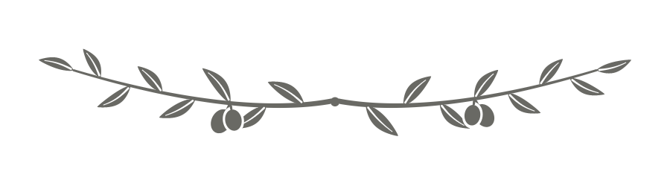
PARA VOCÊ
Até hoje, quando alguma coisa grande acontece, a primeira coisa que as minhas mãos querem é fazer café.
Aos quinze anos, eu descobri o meu esconderijo favorito: ser útil. Se eu estivesse servindo, ninguém ia me ver tremer. Se eu estivesse ocupada, não precisava sentir. Arrumei a bandeja, contei as xícaras, pus o açucareiro, e só na volta vi que tinha servido café para quem não estava lá.
Aquela caneca esfriando em cima da mesa é a imagem mais honesta daquela tarde. Eu não estava bem. Eu só estava ocupada.
Não há nada de errado em servir. Servir foi, e ainda é, um dos jeitos que Deus me deu de amar. O perigo é quando o serviço vira um lugar para se esconder: dos outros, de Deus e de você mesma.
Do que você foge quando se mantém ocupada?

CAPÍTULO 7 · 2004
TRINTA DIAS
No primeiro dia, não me deixaram entrar.
A regra estava escrita numa folha plastificada, presa com fita durepox na porta da UTI: visitas das quatro às quatro e meia, duas pessoas por vez, menores de idade só com autorização. Eu li três vezes, como quem lê uma prova, procurando uma palavra que me deixasse passar. Não tinha. A enfermeira do balcão, uma mulher de cabelo preso num coque tão apertado que puxava os olhos, olhou para o meu uniforme da escola e balançou a cabeça antes que eu abrisse a boca.
— Quinze?
— Dezesseis em setembro.
— Então quinze.
Minha mãe entrou com meu tio. Eu fiquei na sala de espera, que tinha cadeiras de plástico azul presas umas nas outras, uma televisão no alto da parede passando novela sem som e um bebedouro que fazia um barulho de afogado cada vez que alguém enchia o copinho. Uma senhora de terço na mão rezava mexendo os lábios. Um homem de uniforme de posto de gasolina dormia de braços cruzados.
Todos esperavam a mesma meia hora.
Quando minha mãe saiu, estava com os olhos secos e a boca apertada. Eu me levantei.
— E aí?
— Está dormindo.
— Ele abriu o olho?
— Está dormindo, filha. Os médicos estão cuidando.
"Dormindo" era uma palavra que minha mãe tinha escolhido para mim, do jeito que ela escolhia uma armação que não pesasse no nariz de uma criança. Meu pai estava sedado, entubado, cheio de fios. Mas naquela noite eu fui dormir pensando nele dormindo, e isso me ajudou a dormir também.
* * *
Os dias começaram a ter um formato.
De manhã, escola. Eu sentava no fundo com as meninas e ria quando tinha que rir. Ninguém sabia, porque eu não contei, e eu não contei porque não sabia como contar sem que a cara delas mudasse. À tarde, ônibus até o hospital. Às quatro, minha mãe entrava. Às quatro e meia, saía. À noite, a ótica abria só meio período, com meu tio atrás do balcão fingindo que entendia de lente, e eu ajudava do jeito que sabia: limpando vitrine, atendendo telefone, anotando recado.
E, antes de dormir, eu rezava.
Rezava de joelhos no chão frio do quarto, porque achava que de joelhos valia mais, e que a dor nos joelhos também contava. Rezava sempre a mesma coisa, com as mesmas palavras, como quem digita uma senha:
— Deixa ele acordar. Deixa ele acordar e eu nunca mais te peço nada.
Eu cumpri a promessa por muitos anos. Não pedi mais nada para ninguém.
No meio da primeira semana, comecei a riscar os dias com caneta vermelha no calendário da cozinha, o que a ótica mandava imprimir para os clientes, com uma paisagem suíça em cima. Um X por dia. Minha mãe viu e não disse nada. No dia seguinte, eu vi que ela mesma tinha riscado o dia, antes de mim.

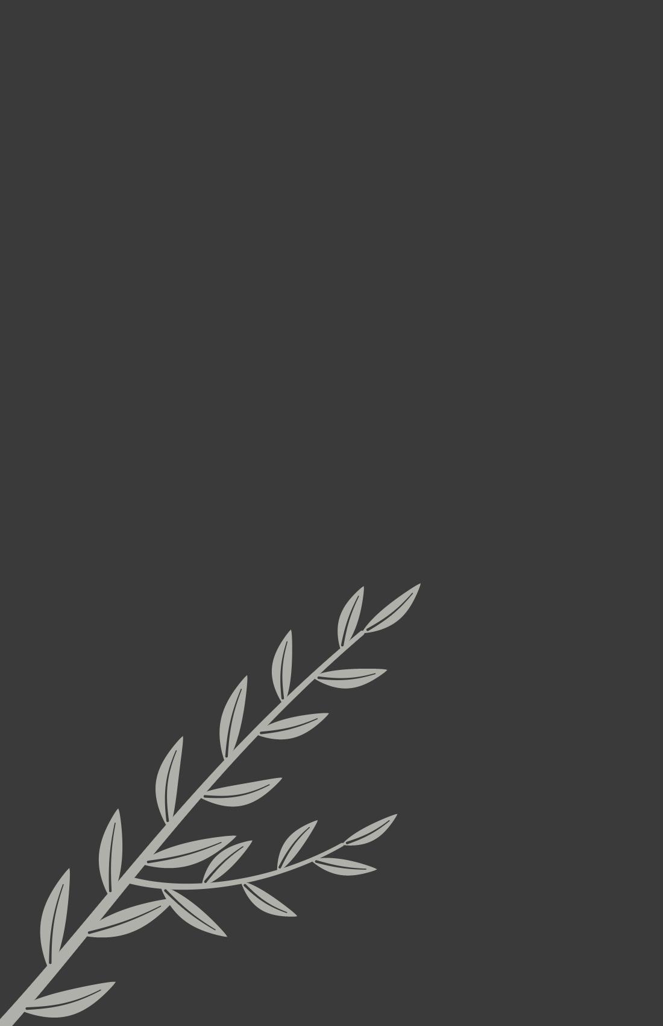
DEIXA ELE ACORDAR E EU NUNCA MAIS TE PEÇO NADA.

* * *
Foi a enfermeira do coque que me deixou entrar, no décimo segundo dia.
Minha mãe estava gripada e não podia. Meu tio estava trabalhando. Eu cheguei sozinha, com a mochila, e fiquei parada na frente do balcão sem pedir nada, porque eu não pedia. A enfermeira me olhou um tempo. Depois olhou o relógio, olhou para o corredor, e jogou para mim um avental verde, de papel, desses que se amarram atrás.
— Dez minutos. Não encosta em nada. Se alguém perguntar, você tem dezoito.
A UTI cheirava a álcool e a alguma coisa doce que eu nunca descobri o que era. Era fria, cheia de barulhos pequenos, cada leito com a sua própria música de bipes. Olhei para o chão, para os meus tênis, e contei os leitos até o dele.
Meu pai estava menor.
Foi a primeira coisa que eu pensei, e não era verdade, porque ninguém encolhe em doze dias. Mas deitado ali, sem óculos, sem a camisa aberta no peito, sem a voz, com um tubo na boca e o cabelo penteado para trás por alguém que não sabia como ele penteava, ele parecia outra pessoa. Parecia um homem que tinha atravessado um oceano inteiro para chegar ali e agora não tinha força para abrir os olhos.
Não encostei nele. A enfermeira tinha dito para não encostar em nada. Fiquei de pé ao lado da cama com as mãos juntas na frente do corpo, e falei baixinho, perto do ouvido dele, a única coisa que me ocorreu.
— Pai, a ótica está aberta. O tio está vendendo tudo errado.
Achei que ele fosse rir. Os bipes continuaram no mesmo ritmo.
Na saída, agradeci à enfermeira. Ela fez que não era nada com a mão, sem me olhar, e voltou a escrever numa prancheta.
* * *
Nos trinta dias, dois leitos esvaziaram na UTI. Eu soube pela cara das famílias na sala de espera, que um dia estavam lá e no outro não estavam mais, e pela senhora do terço, que numa tarde saiu chorando amparada por dois filhos e deixou o terço esquecido na cadeira de plástico. Eu peguei. Guardei no bolso da mochila. Não sabia rezar terço. Mas achei errado deixar ali.
Minha mãe carregava na bolsa, todos os dias, os óculos do meu pai.
Eu só reparei no fim da terceira semana, no ônibus, quando ela abriu a bolsa para procurar o dinheiro da passagem: lá estavam eles, no estojo de couro marrom com o nome da ótica gravado em dourado, com uma das plaquetas um pouco torta porque ele dormia de óculos no sofá.
— Para quê a senhora está levando os óculos dele?
— Para quando ele acordar — disse minha mãe. — Ele não enxerga nada sem.
Naquela noite, depois do jantar, eu a vi sentada à mesa da cozinha, sozinha, com o estojo aberto na frente. Ela tirou os óculos, bafejou nas lentes e limpou devagar com a barra da blusa, primeiro uma lente, depois a outra, do mesmo jeito que fazia no balcão com os óculos dos clientes, antes de devolver. Segurou contra a luz da lâmpada para ver se tinha ficado alguma mancha. Dobrou as hastes. Guardou de volta no estojo e fechou com um estalo.
Na parede, no calendário da paisagem suíça, faltavam três dias para completar um mês.
PARA VOCÊ
Eu fiz um trato com Deus, de joelhos no chão frio: se Ele devolvesse o meu pai, eu nunca mais pediria nada.
E cumpri. Por quase vinte anos, eu não pedi nada a ninguém. Nem a Deus, nem à minha mãe, nem ao meu marido. Achava que era fé. Era medo de que qualquer pedido meu custasse caro demais para alguém.
Demorei a entender que Deus não é um balcão de trocas. Ele não precisava da minha promessa para cuidar do meu pai. Ele não queria uma menina que nunca mais pedisse nada. Queria uma filha que soubesse que pode pedir.
Minha mãe carregou os óculos do meu pai na bolsa por trinta dias. Aquilo também era fé: a de quem se prepara para o que ainda não aconteceu. Essa fé eu levei muito mais tempo para aprender.
Que promessa você fez num dia de medo e ainda está cumprindo?

CAPÍTULO 8 · 2004
O MONTE
Ele acordou numa terça-feira, e a primeira coisa que pediu foram os óculos.
Minha mãe estava lá. Foi ela quem me contou, na sala de espera, com a bolsa aberta no colo e o estojo de couro vazio na mão, como se precisasse me mostrar a prova. Tinham tirado o tubo de manhã. Ele tinha aberto os olhos, olhado para o teto, para as luzes, para o rosto borrado dela, e dito com a voz rouca de quem não falava fazia um mês:
— Nair. Cadê meus óculos?
Ela tinha tirado o estojo da bolsa na mesma hora. Ele colocou os óculos, piscou duas vezes, e disse que a lente estava suja.
— Não estava — disse minha mãe, e riu, e chorou, as duas coisas ao mesmo tempo, com a mão no peito. — Eu tinha limpado ontem.
* * *
No dia seguinte me deixaram entrar sem precisar mentir a idade. Meu pai estava sentado na cama, meio inclinado, com os óculos no rosto e o cabelo penteado do jeito certo, repartido do lado, porque ele tinha pedido um pente à enfermeira antes de pedir água. Estava magro, a pele do rosto meio cinza, as mãos com manchas roxas das agulhas. Mas era ele. O jeito de olhar por cima dos óculos era dele.
— Olha quem veio — disse, quando me viu. — A gerente da ótica.
Eu não consegui dizer nada. Fiquei parada no pé da cama segurando a alça da mochila com as duas mãos.
— Sua mãe disse que o seu tio está vendendo tudo errado.
— Está.
— Imaginei.
Aí ele contou, como quem conta a história do navio num almoço de ano-novo, só que mais baixo, porque ainda cansava. Disse que tinha estado num monte. Um monte alto, verde, com um vento que ele não sabia descrever. E que Jesus estava lá com ele. Não disse que tinha visto; disse que estava com ele, como quem diz que estava com um amigo. Ficaram conversando. Ele não lembrava sobre o quê.
— E o médico estava lá também — disse meu pai.
— Que médico?
— Esse aí. O de óculos grossos. O que vem de manhã.
Nessa hora o médico entrou, como se tivesse ouvido o próprio nome. Era um homem alto, de óculos de lente grossa mesmo, com uma prancheta embaixo do braço, e ficou um pouco sem jeito quando meu pai apontou para ele e disse:
— Doutor, o senhor estava no monte. Eu vi.
O médico sorriu com metade da boca, olhou a prancheta e disse que o importante era que o senhor Yoshinori estava ali agora, com a gente. Depois conferiu o soro, auscultou o peito dele e, no corredor, falou baixo com a minha mãe. Eu ouvi pedaços. Noventa e oito por cento. Nunca vi. Sem sequela nenhuma. Sorte. Ele não usou outra palavra. Minha mãe usou outra, e ele não discutiu.
Eu tinha quinze anos e não sabia o que pensar daquele monte. Não sei até hoje, e não preciso saber. Sei que meu pai acordou lúcido depois de trinta dias, que conhecia todo mundo, que lembrava o nome da música japonesa que cantava no chuveiro, que pediu os óculos antes da água. E que naquela noite, de joelhos no chão frio do meu quarto, eu não sabia mais o que pedir, então só agradeci, e achei que agradecer não contava como pedir.
* * *
Ele foi para o quarto da semi-intensiva numa segunda-feira. Depois da UTI, parecia um hotel. Minha mãe levou de casa o travesseiro dele, a caneca branca de asa colada e um rádio de pilha. Meus irmãos entraram pela primeira vez e ficaram encostados na parede sem saber onde pôr as mãos, até que meu pai perguntou ao Marcos se o time dele tinha perdido de novo, e o Marcos disse que tinha, e todo mundo riu mais do que a piada merecia.
Foi uma semana boa. Ele comia a gelatina do hospital reclamando, fazia a enfermeira rir, pedia o jornal. Minha mãe voltou a abrir a ótica o dia inteiro. O calendário da paisagem suíça continuava na parede da cozinha, mas ninguém riscava mais os dias.
Na sexta, uma enfermeira nova entrou no quarto com uma prancheta para atualizar a ficha. Era jovem, de unhas pintadas de rosa, e fazia as perguntas com pressa, sem levantar a cabeça, marcando os quadradinhos. Nome completo. Data de nascimento. Alergia a algum remédio. Fuma. Bebe. Mora com quem.
— Quantos filhos o senhor tem?
— Quatro — disse meu pai.
Eu ri. Achei que era efeito dos remédios, ou mais uma das histórias dele, como a baleia.
— Três, pai — eu disse. — Você está contando o cachorro.
A enfermeira esperou, com a caneta parada em cima do quadradinho.
Meu pai não riu. Não olhou para mim. Olhou para a minha mãe, que estava sentada na poltrona do acompanhante, dobrando uma toalha de rosto. E minha mãe parou de dobrar a toalha.
Não sei explicar o que aconteceu naquele segundo. Ninguém disse nada, e alguma coisa mudou de lugar no quarto, do jeito que os móveis mudam de lugar num sonho. Eu olhei para o meu pai, depois para a minha mãe, depois para o meu pai de novo, e entendi antes de entender. Entendi pelo jeito como ele segurava o lençol. Entendi pelo jeito como ela não levantou os olhos.
A enfermeira percebeu que tinha entrado num lugar em que não devia e ficou vermelha. Olhou para a ficha, depois para a minha mãe, como quem pede socorro.
Minha mãe terminou de dobrar a toalha. Dobrou ao meio, depois ao meio de novo, alisou com a palma da mão e pôs no braço da poltrona, com cuidado, como se aquela toalha fosse a coisa mais importante do quarto.
— Pode escrever quatro — disse.
PARA VOCÊ
Na mesma semana, meu pai voltou de um monte e trouxe para dentro do quarto um filho que eu não conhecia.
Olhando a minha mãe dobrar aquela toalha, eu aprendi que existe um tipo de força que não grita. Ela não fez cena, não saiu do quarto, não humilhou ninguém. Disse "pode escrever quatro" e alisou a toalha com a palma da mão. Passei muito tempo achando que aquilo era só engolir. Hoje vejo que era também dignidade.
Meu pai errou. E era o mesmo pai que atravessou um oceano, que tirou óculos da vitrine para ir à minha formatura, que acordou pedindo para enxergar. As duas coisas são verdade. Eu não precisei apagar uma para continuar amando o outro.
E daquele monte, onde ele disse que Jesus estava com ele, ficou em mim uma semente que só muitos anos depois ia brotar.
Você consegue olhar para quem te feriu sem apagar o que essa pessoa também fez de bom?

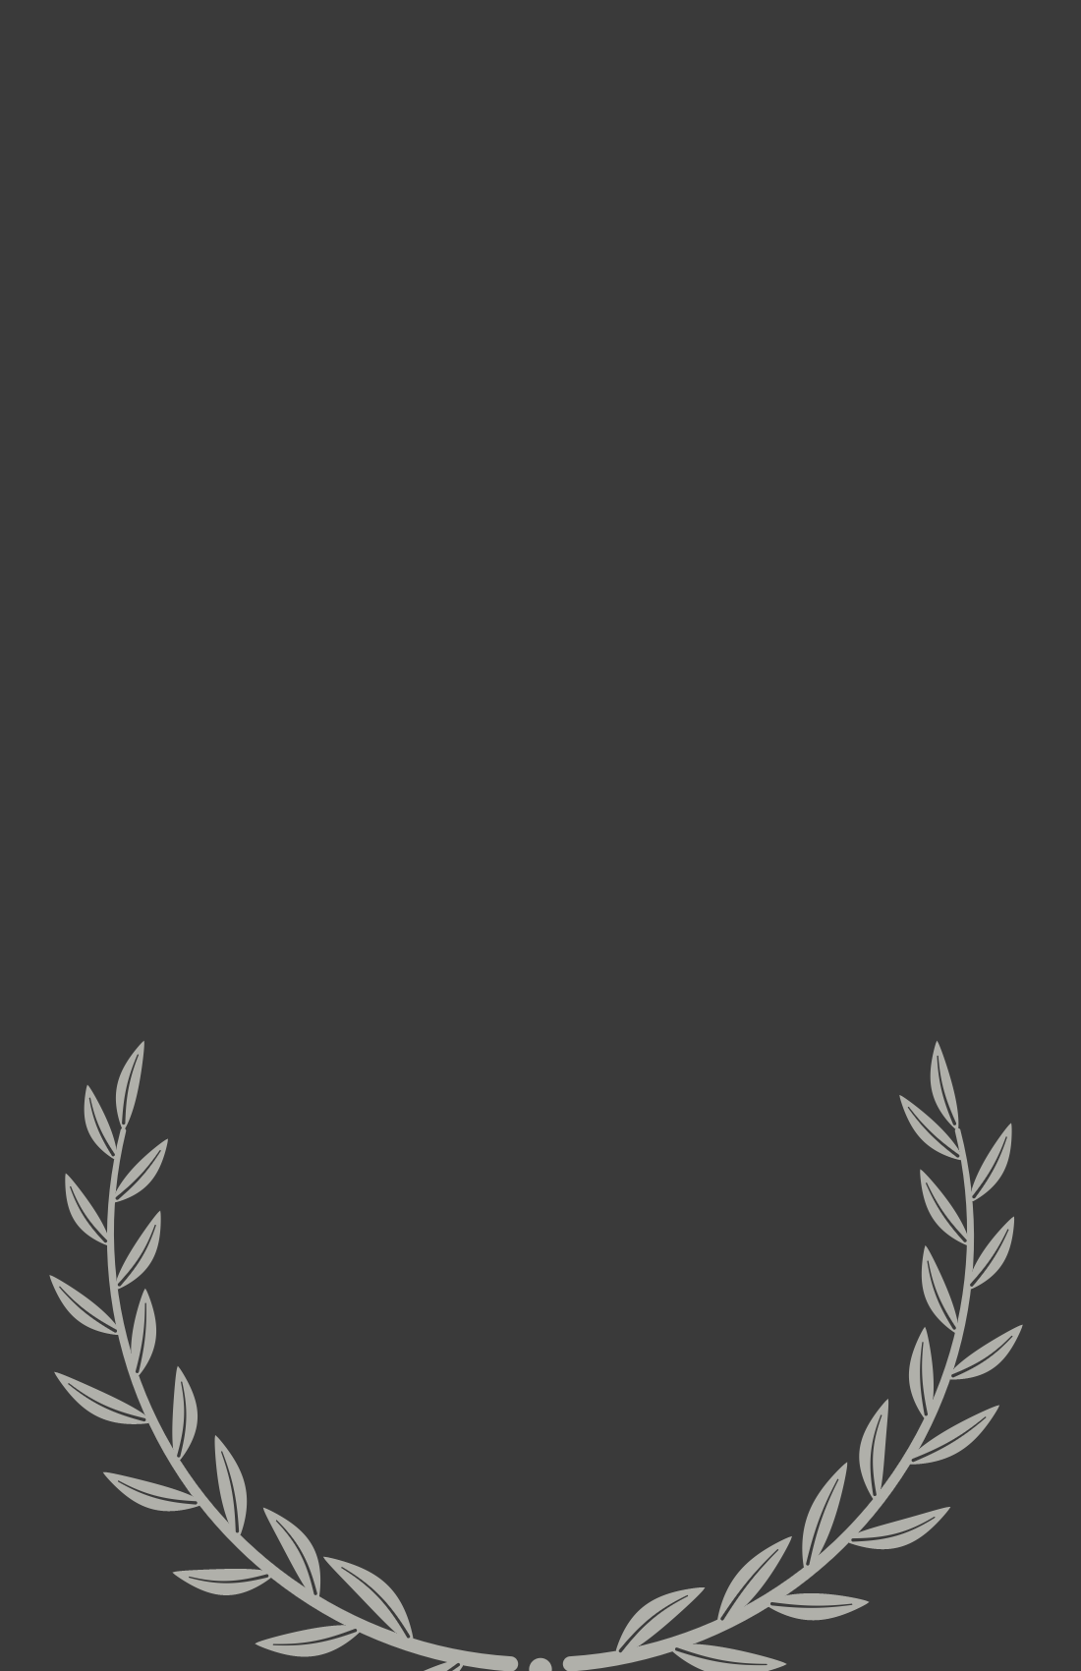
PODE ESCREVER QUATRO.
— MINHA MÃE

CAPÍTULO 9 · 2006
MEIA-NOITE
A tabela de letras tinha onze linhas, e eu sabia todas de cor.
A primeira era um E sozinho, enorme, preto, e as letras iam diminuindo até a última linha, onde pareciam formigas enfileiradas. Quando eu apagava a luz da salinha de exame e acendia só o quadro, a tabela parecia flutuar no escuro.
— Lê a quarta linha pra mim, dona Zilda.
— P… E… C… F… D.
— E a quinta?
A senhora apertava os olhos, inclinava a cabeça para a frente, como se chegar dois centímetros mais perto fosse ajudar.
— E… F… alguma coisa redonda.
— Ótimo. A senhora está indo muito bem.
Eu tinha dezoito anos e estava no segundo ano de optometria. De dia, trabalhava com a minha mãe na ótica e fazia o exame de vista quando ela deixava, de pé atrás de mim, conferindo cada número que eu anotava. À noite, pegava o ônibus fretado da faculdade na praça da matriz, duas horas até a outra cidade, e voltava depois das onze, com a cabeça encostada no vidro frio e a apostila aberta no colo, sem conseguir ler.
Eu gostava das lentes. Gostava da ideia de que dava para medir exatamente o quanto alguém não enxergava, com número e vírgula, e corrigir. Menos dois e vinte e cinco no olho direito. Menos um e setenta e cinco no esquerdo. Bastava achar o grau certo.
* * *
Meu pai tinha saído de casa três meses depois de sair do hospital.
Não houve briga que eu tenha ouvido. Houve silêncio, que é pior, e depois uma mala na sala, perto da porta, que ficou ali dois dias antes de alguém carregar. Ele foi morar numa quitinete do outro lado da cidade, perto do terminal de ônibus, um cômodo com cozinha americana e uma janela que dava para a parede do prédio vizinho. Levou as roupas, o rádio de pilha e a caneca branca de asa colada. Deixou o resto.
A outra família, a do quarto filho, ninguém mencionava em casa. Eu também não. Tinha virado uma frase no meio de uma pilha de pratos, como os irmãos da minha mãe que não chegaram a crescer.
Nos primeiros meses, meu pai ainda ligava. Depois ligava menos. Depois parou de atender. Quando eu fui até a quitinete pela primeira vez, num sábado de manhã, encontrei as cortinas fechadas, a televisão ligada sem som, uma pilha de pratos na pia e ele deitado no sofá-cama de roupa de sair, como se estivesse esperando alguém para ir a algum lugar. Não tinha feito a barba. Os óculos estavam em cima do peito, subindo e descendo com a respiração.
— Oi, filha.
— Oi, pai. Já almoçou?
Ele pensou um pouco, como se a pergunta fosse difícil.
— Acho que não.
Naquele dia eu fiz arroz, um ovo e uma salada de tomate, porque era o que tinha na geladeira, que quase não tinha nada. Ele comeu sentado na beira do sofá-cama, devagar, olhando para o prato. Quando terminou, disse "estava bom" e voltou a deitar. Eu lavei a louça, abri a cortina e fui embora. Na segunda-feira, a cortina estava fechada de novo.
* * *
Então virou rotina.
Descer do ônibus da faculdade às onze e pouco, na praça da matriz, com o cheiro de pastel frito da barraca que já estava fechando. Andar as seis quadras até o terminal com a chave da quitinete apertada entre os dedos, do jeito que minha mãe tinha ensinado para andar sozinha à noite. Subir a escada de cimento. Abrir a porta devagar para não acordá-lo, embora ele quase nunca estivesse dormindo.
Ele ficava no sofá-cama, com a televisão ligada. Às vezes dizia "oi, filha". Às vezes não dizia nada, e eu também não, e isso era uma forma de conversa.
Eu acendia a luz da cozinha, só a da cozinha. Jogava fora o que estava estragado na geladeira e cozinhava o que dava em meia hora. Arroz quase sempre. Feijão quando minha mãe mandava, congelado, num pote de sorvete que ela me entregava na ótica sem dizer para quem era. Carne moída. Legumes cozidos no shoyu, o nishime das tias, que ele gostava e que eu tinha aprendido a fazer olhando de lado, sem nunca ter prestado atenção.
Enquanto a panela chiava, eu lavava a louça do dia e separava os remédios da semana na caixinha de plástico com os dias escritos na tampa, de domingo a sábado. Conferia se ele tinha tomado os de ontem. Às vezes tinha. Às vezes a casinha da quinta-feira ainda estava cheia no sábado, e eu não perguntava por quê, só guardava os comprimidos de volta no frasco e começava de novo.
Uma noite, enquanto eu mexia a panela, ele falou do sofá, sem virar a cabeça.
— Você não precisa vir todo dia.
— Eu sei.
— Sua mãe não gosta.
— Eu sei.
Minha mãe não gostava. Não dizia, mas eu via, pelo jeito como ela me entregava o pote de feijão congelado com a boca apertada e pelo jeito como perguntava, na manhã seguinte, a que horas eu tinha chegado em casa. Ela queria que eu não fosse. Queria que eu dormisse, estudasse, saísse com as amigas, que eu tivesse dezoito anos. Meu pai queria que eu fosse, e não pedia. Eu queria que nenhum dos dois desmontasse, e isso ninguém pedia a mim também. Eu fazia assim mesmo.
Na ótica, no dia seguinte, uma cliente antiga, dessas que vinham trocar a plaqueta dos óculos só para conversar, me olhou por cima do balcão e disse:
— Menina, você está com uma olheira… Está dormindo direito?
— Estou, sim. É a faculdade.
— Você é igualzinha à sua mãe. Não para nunca.
Eu sorri, que era o que se fazia, e ajustei a plaqueta dela no alicate, com cuidado, até o óculos assentar no nariz sem apertar.

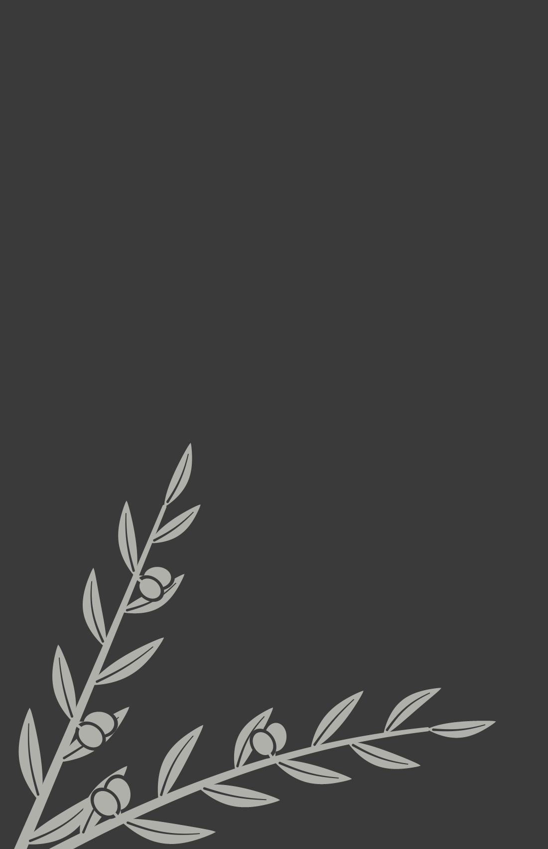
EU QUERIA QUE NENHUM DOS DOIS DESMONTASSE, E ISSO NINGUÉM PEDIA A MIM TAMBÉM.

* * *
À meia-noite e dez, eu desligava o fogo.
Tampava a panela, deixava em cima do fogão para esfriar e escrevia um bilhete num pedaço de papel de pão, com a letra caprichada que eu usava nas fichas dos clientes: "Arroz e carne moída. Esquenta antes. O remédio de amanhã já está separado." Às vezes eu desenhava um sorriso embaixo. Às vezes não.
Ele continuava no sofá-cama, com a luz azul da televisão no rosto. Eu passava por ele, tirava os óculos do peito dele e deixava dobrados na mesinha, para não quebrarem durante a noite. Ele não se mexia.
Na porta, antes de sair, eu olhava para trás. A panela no fogão, o bilhete em cima da tampa, a caixinha de remédios aberta no sábado. Então apagava a luz da cozinha, a única que eu tinha acendido, e fechava a porta devagar, para não acordar alguém que não estava dormindo.
PARA VOCÊ
Por muito tempo, eu apaguei a luz de uma cozinha que não era a minha para não acordar alguém que não estava dormindo.
Eu queria que nenhum dos dois desmontasse, nem o meu pai no sofá-cama, nem a minha mãe atrás do balcão. E ninguém me pediu que eu também não desmontasse, porque eu nunca deixei ninguém ver que eu podia.
Eu achava que amar era isso: segurar. Separar os remédios de domingo a sábado, deixar o bilhete no papel de pão, desenhar um sorriso embaixo. E era amor. Mas era também uma menina de dezoito anos carregando um peso que não era dela, porque achava que, se soltasse, tudo ia cair.
A gente pode estar perto, cuidar, cozinhar à meia-noite. Mas quem sustenta a vida de uma pessoa não somos nós. Aprender isso não diminui o amor. Tira dele um peso que ele nunca deveria ter tido.
Que peso você está carregando que, na verdade, não é seu?

CAPÍTULO 10 · 2006
O ÔNIBUS DAS ONZE
O Kousuke comprou flanela de limpar lente na ótica onze vezes antes de eu aceitar sair com ele.
Foi minha mãe que reparou primeiro, numa quarta-feira, quando ele saiu pela porta de vidro com mais um saquinho de plástico na mão.
— Esse menino tem quantos óculos?
— Um, eu acho.
— E precisa de tanta flanela?
Eu conhecia o Kousuke de vista havia anos, do jeito que todo descendente conhecia todo descendente naquela cidade: de festa da associação, de ser apresentado três vezes à mesma pessoa por três tias diferentes. Ele era um pouco mais velho, usava óculos de armação preta que tinha comprado ali, com o meu pai, e falava de um jeito complicado demais para a idade dele. Uma vez, esperando o troco, me explicou por que o preço da lente tinha subido, com câmbio e importação, e eu fiquei olhando para ele sem entender como alguém conseguia pensar tanto sobre uma lente.
Ele me convidou para sair na terceira flanela. Eu disse que não podia. Na quinta, disse que estava estudando. Na oitava, disse que meu pai estava doente, o que era verdade. Na décima, não disse nada, só sorri e entreguei o troco.
— Você vai continuar dizendo não até quando? — perguntou ele, na décima primeira.
— Até você parar de comprar flanela.
— Eu já tenho flanela para limpar óculos até os sessenta anos.
Minha mãe, na salinha de exame, riu alto. Eu fiquei vermelha até a orelha e disse que tudo bem, sábado, mas só um lanche, e não podia ser tarde.
* * *
Eu tinha dezoito anos e não sabia o que fazer com alguém que me queria.
Sabia o que fazer com quem precisava de mim. Sabia servir café, separar remédio, preencher ficha, sorrir para a foto. Com o Kousuke, que não precisava de nada e continuava voltando, eu não sabia. Cada vez que ele era gentil, eu esperava a conta chegar. Achava que em algum momento ia descobrir o que ele queria de verdade, e que não ia ser eu.
Demorou muito para eu dizer que era namorada dele. Ele perguntava de tempos em tempos, do jeito dele, com rodeio:
— Tecnicamente, o que a gente é?
— Tecnicamente, a gente é duas pessoas comendo pastel.
Ele ria. Não insistia. Voltava na semana seguinte.
* * *
Quando comecei a faculdade, meus amigos foram sumindo sem que ninguém brigasse com ninguém.
A Débora foi estudar direito na capital. A Carla mudou de cidade com uma tia, e as mensagens dela no MSN foram ficando mais curtas até parar. As meninas da escola marcavam coisas no sábado à noite, e sábado à noite eu estava na quitinete do meu pai, mexendo uma panela. Depois pararam de me chamar. Ninguém gosta de convidar quem sempre diz que não pode.
Na faculdade, não fiz amizade com ninguém, porque passava as duas horas de ônibus de olho fechado, fingindo dormir, para ninguém puxar conversa. Se alguém perguntasse, eu teria dito que era falta de tempo.
O Kousuke ficou, e ficou do jeito mais estranho.
Na primeira noite em que ele apareceu na praça da matriz, eram onze e vinte, e o ônibus fretado tinha acabado de parar. Eu desci com a apostila no braço e dei de cara com ele encostado no poste, de casaco, com as mãos no bolso.
— O que você está fazendo aqui?
— Esperando você.
— Eu não pedi.
— Eu sei.
— Eu vou para a casa do meu pai. São seis quadras. Eu vou sozinha.
— Tudo bem.
Eu comecei a andar. Ele esperou eu dar uns dez passos e começou a andar também, dez passos atrás, com as mãos no bolso, como alguém que por acaso estivesse indo na mesma direção. Eu parei. Ele parou. Eu andei. Ele andou. Na terceira quadra, eu me virei.
— Isso é ridículo.
— Um pouco — ele concordou.
— Por que você não vai para casa?
— Porque é meia-noite e você está andando sozinha.
Eu não soube responder. Continuei andando. Ele continuou dez passos atrás, até a porta do prédio do meu pai, e ficou na calçada até eu acender a luz da cozinha lá em cima. Quando eu desci, quarenta minutos depois, ele estava sentado no meio-fio, lendo alguma coisa no celular. Me levou até em casa sem dizer nada.
Fez isso por meses. Nunca perguntou o que eu fazia lá em cima. Nunca disse que eu não precisava ir. Às vezes eu desabafava no caminho, com raiva, sem olhar para ele, e ele ouvia sem dar conselho, o que me irritava mais ainda. Às vezes as seis quadras passavam em silêncio, no escuro, com o barulho dos nossos tênis na calçada.
Eu dava a ele o que sobrava de mim depois das onze da noite. Era pouco. Ele aceitava como se fosse muito.


PORQUE É MEIA-NOITE E VOCÊ ESTÁ ANDANDO SOZINHA.
— KOUSUKE

* * *
Numa noite de fevereiro, choveu.
O ônibus parou na praça debaixo de um aguaceiro de verão, e eu desci correndo com a apostila dentro da blusa. O Kousuke estava lá, debaixo do toldo da farmácia fechada, com um guarda-chuva preto, grande, desses de homem.
Ele abriu o guarda-chuva e esperou. Eu fiquei parada na beira do toldo, olhando a chuva, calculando se dava para correr as seis quadras sem molhar a apostila.
— Vem — disse ele.
Eu fui. Ficamos os dois embaixo do guarda-chuva, que era grande mas não tanto, e a chuva batia nos ombros de fora. Ele segurava o cabo com a mão direita, um pouco inclinado para o meu lado, e o ombro esquerdo dele já estava encharcado.
Na primeira quadra, eu estendi a mão e segurei o cabo também, logo abaixo da mão dele, para ajudar a carregar.
PARA VOCÊ
Eu não sabia o que fazer com alguém que me queria. Sabia o que fazer com quem precisava de mim.
Por isso o Kousuke me assustou tanto. Ele não precisava de nada, e continuava voltando. Onze flanelas, seis quadras, dez passos atrás. Cada gentileza dele me deixava esperando a conta chegar, porque, na minha cabeça, ninguém fica perto de graça.
Eu dava a ele o que sobrava de mim depois das onze da noite. Ele aceitava como se fosse muito. O amor de verdade tem esse jeito: não cobra a sobra, fica ao lado dela. Mas ele merecia mais do que a sobra, e eu levei anos para aprender a dar.
O primeiro passo foi aquele, embaixo do guarda-chuva: estender a mão e segurar o cabo também. Deixar alguém dividir o peso com você não é fraqueza. É o começo de uma parceria.
Você consegue receber cuidado sem ficar esperando a conta chegar?

CAPÍTULO 11 · 2007
A LIGAÇÃO
O telefone da ótica tocou às três e vinte de uma terça-feira, e fui eu que atendi, porque minha mãe estava na salinha de exame com uma criança que não parava de chorar.
— Ótica, boa tarde.
Era o síndico do prédio do meu pai. Eu não sabia que ele tinha o número da ótica. Falou depressa, com a voz de quem ensaiou a frase na escada, e mesmo assim tropeçou nela. Tinham levado meu pai de ambulância. Um vizinho tinha estranhado a porta aberta, tinha entrado, tinha chamado. Ele tinha tomado os remédios. Todos, disse o síndico. A caixinha estava vazia em cima da mesa.
— Para qual hospital? — perguntei.
Eu me lembro de ter perguntado assim, com a voz de quem pede o endereço de entrega de uma encomenda. Anotei no bloco de recados da ótica, com a caneta presa por um barbante ao balcão: o nome do hospital, a rua, o número. Agradeci. Desliguei.
Na salinha, a criança tinha parado de chorar e estava lendo a tabela em voz alta, feliz, gritando as letras. E. F, P. T, O, Z.
Eu tirei o avental, dobrei, deixei em cima do balcão. Bati na porta da salinha e disse para a minha mãe, pela fresta, que precisava sair, que depois eu explicava. Ela me olhou por cima dos óculos e eu vi que ela queria perguntar. A criança gritou a próxima linha. Minha mãe voltou para a criança.
* * *
O pronto-socorro tinha a mesma luz branca da UTI de anos antes, e o mesmo bebedouro que fazia barulho de afogado, ou outro igual.
A moça da recepção perguntou se eu era da família. Eu disse que era a filha. Ela perguntou se eu era maior de idade. Eu disse que sim. Dessa vez era verdade.
Não me deixaram ver meu pai. Estavam fazendo os procedimentos, disse uma enfermeira, e a palavra "procedimentos" ficou pendurada no ar como a plaquinha de fechado na porta da ótica. Me deram uma prancheta com um formulário. Eu sabia tudo. Sabia o número do documento dele de cor, porque tinha preenchido a ficha dele na ótica umas três vezes.
Depois de uma hora, um médico jovem, de barba mal feita e crocs verdes, saiu pela porta vaivém e perguntou quem era a família do senhor Yoshinori.
— Eu.
Ele me olhou, olhou o corredor, como se esperasse mais alguém, e depois se sentou do meu lado nas cadeiras de plástico.
— A gente precisa saber exatamente o que ele tomou. A quantidade, se possível. O vizinho trouxe a caixinha, mas está vazia.
— Eu sei o que tinha.
E eu sabia. Sabia porque era eu que separava. Todo sábado à noite, na mesa da cozinha americana, com a panela chiando no fogão. Eu disse ao médico o nome de cada remédio, a dosagem de cada um, quantos comprimidos tinham ficado na caixinha da semana, de domingo a sábado, e quantos tinham sobrado no frasco da farmácia. Soletrei os nomes mais difíceis. Ele anotou tudo num papel, na perna, e em certo momento parou de anotar e ficou só me olhando.
— Você é da área da saúde?
— Optometria. Segundo ano.
— Ah.
Ele voltou a anotar. Depois se levantou, disse que aquilo ajudava muito, que iam fazer o possível, e entrou de novo pela porta vaivém. Eu fiquei sentada.
* * *
Meu pai sobreviveu. Soube disso às sete e pouco da noite, quando a mesma enfermeira veio dizer que ele estava estável, que ia ficar em observação, que eu podia vê-lo amanhã, que era melhor eu ir para casa descansar.
Eu não fui para casa. Liguei para a minha mãe do celular, com o último crédito, e contei tudo, na ordem, sem pular nada, com a mesma voz com que tinha anotado o endereço. Do outro lado, ela ficou em silêncio muito tempo. Depois disse que ia fechar a ótica e vir. Eu disse que não precisava. Ela disse que ia vir. Eu disse que não precisava, mãe, que estava tudo sob controle, que ele estava estável, que eu estava bem. Ela não veio. Nunca perguntei se foi porque eu pedi ou porque não conseguiu.
Voltei para a cadeira de plástico com a bolsa do meu pai no colo. O síndico tinha deixado com a recepção: uma pochete velha de couro, com a carteira dele, a chave da quitinete e o estojo dos óculos. Os óculos estavam dentro. Alguém tinha tirado do rosto dele na ambulância e guardado no estojo, dobrado direitinho, com as lentes para cima, como minha mãe ensinava os clientes a guardar.
Eu ainda estava com o uniforme da ótica, a camisa branca com o nome da loja bordado no peito. Nem tinha reparado.
Não chorei. Não senti vontade de chorar. Sentia as costas duras, como se alguém tivesse amarrado uma tábua nelas, e uma fome estranha, longe, como se fosse de outra pessoa.
Perto das nove, alguém sentou do meu lado.
Eu não olhei, de primeira. Achei que fosse outro parente de outro paciente. Depois senti o cheiro de chuva no casaco e reconheci o jeito de sentar, meio de lado, com o joelho quase encostando no meu. Ele tinha saído do trabalho e dirigido quarenta minutos sem que eu pedisse, porque minha mãe tinha ligado para ele, ou porque ele tinha ligado para a ótica e minha mãe tinha contado, eu nunca soube direito.
Não disse nada. Não perguntou como eu estava. Não disse que ia ficar tudo bem. Ficou ali, olhando para a mesma porta vaivém que eu, durante um tempo que eu não medi.
Depois tirou do bolso do casaco um pacote de bolacha de água e sal, meio amassado, abriu com os dentes e deixou em cima do meu joelho, em cima da pochete do meu pai.
Eu comi três antes de notar que estava comendo.
PARA VOCÊ
Este foi o capítulo mais difícil de escrever, e eu pensei muito antes de deixá-lo aqui.
Deixei porque sei que alguém vai lê-lo de um lugar escuro. Talvez você. Talvez alguém que você ama. E eu quero dizer com toda a clareza que eu tenho: a vida vale a pena. A do meu pai valia naquela tarde, quando ele não conseguia enxergar isso, e continua valendo hoje, quando ele assiste aos meus vídeos e ri com os ombros. A sua também vale.
Naquele pronto-socorro, eu disse à minha mãe que estava tudo sob controle. Não estava. Eu tinha dezoito anos e segurava no colo uma pochete com os óculos do meu pai dentro. Ninguém precisa ser tão forte assim sozinho.
Se você está passando por isso, peça ajuda hoje. Fale com alguém em quem confia, procure um profissional. No Brasil, o CVV atende de graça, a qualquer hora, pelo número 188. Você não é um peso. Você é alguém que alguém espera.
Quem é a pessoa para quem você pode ligar hoje e dizer a verdade?

